OGŁOSZENIE

Miejskie Przedsiębiorstwo Komunikacyjne S.A. w Krakowie
zaprasza do składania ofert na dzierżawę ośrodka szkoleniowo-wypoczynkowego w Osieczanach wraz z wyposażeniem.

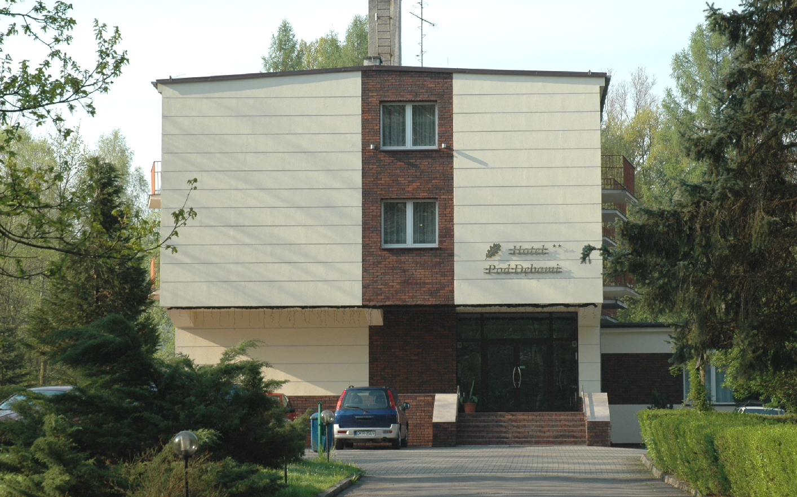

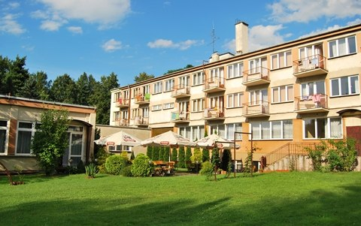

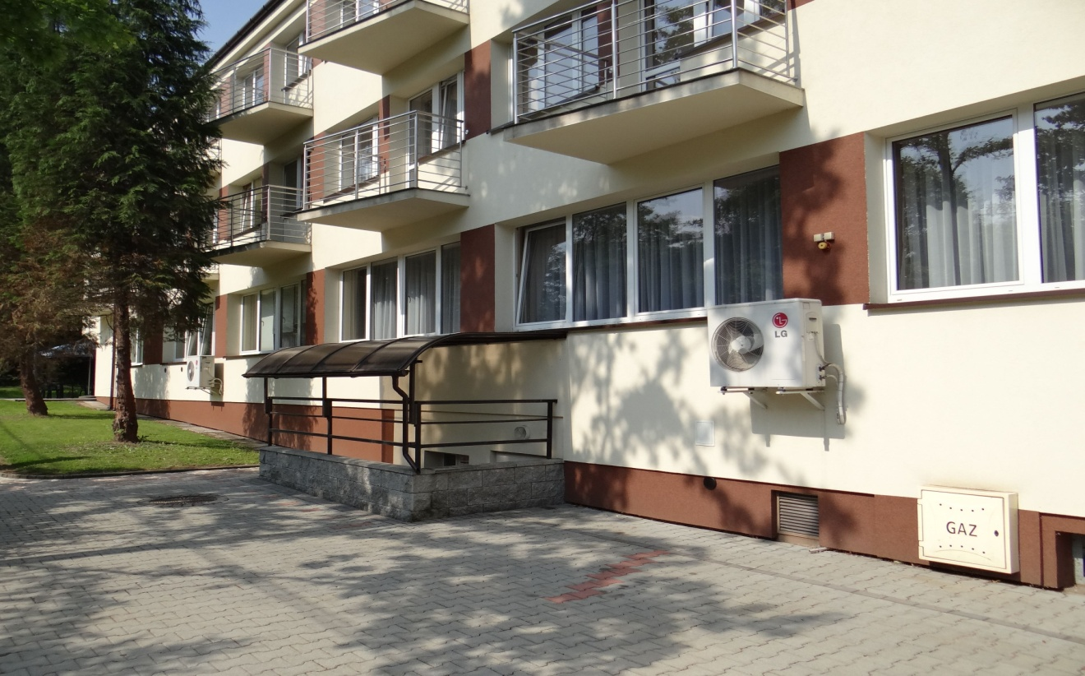

I. Przedmiot dzierżawy:

- Nieruchomość objęta księgą wieczystą nr KR1Y/00058393/3 zajmująca teren o łącznej powierzchni 5,9754 ha, składająca się z :
- Działki nr 190/2 o powierzchni 1,06 ha, zabudowanej:
- budynkiem ośrodka szkoleniowo – wypoczynkowego o powierzchni użytkowej 2 414,37 m², 33 pokoje (1 apartament, 14 pokoi – trzyosobowych,16 pokoi – dwuosobowych, 2 pokoje jednoosobowe), pełne zaplecze kuchenne i sala konsumpcyjna na 120 osób, trzy sale konferencyjne – na 20 osób, 40 osób, 80 osób, pomieszczenia wyposażone dla potrzeby fizykoterapii o powierzchni 117,5 m².
- budynkiem agregatorowni o powierzchni użytkowej 35 m²,
- budynkiem stacji trafo o powierzchni użytkowej 9 m²,
- Działki nr 190/3 o powierzchni 4,91 ha oraz działki nr 190/4 o powierzchni 0,0054 ha, na których zlokalizowany jest park wpisany do rejestru zabytków, zabudowanych:
- budynkiem dawnej obory o powierzchni użytkowej 223,92 m², wpisanym do rejestru zabytków,
- budynkiem kapliczki o powierzchni użytkowej 13,78 m², wpisanym do rejestru zabytków.
- Wyposażenie budynków opisanych w pkt. 1, zgodnie z wykazami stanowiącymi Załączniki nr 2 i nr 3

II. Pisemne oferty należy dostarczyć do budynku administracyjnego MPK S.A. w Krakowie przy ul. Jana Brożka 3, 30-347 Kraków w terminie do dnia 15.04.2019 r. do godz. 09:00.

III. Szczegółowe informacje, tel. (0-12) 254 10 47, e-mail: opyrchal@mpk.krakow.pl

